ІНФОРМАЦІЯ
ЩОДО ЦЕНТРУ НАДАННЯ АДМІНІСТРАТИВНИХ ПОСЛУГ
Мурованокуриловецька територіальна громада

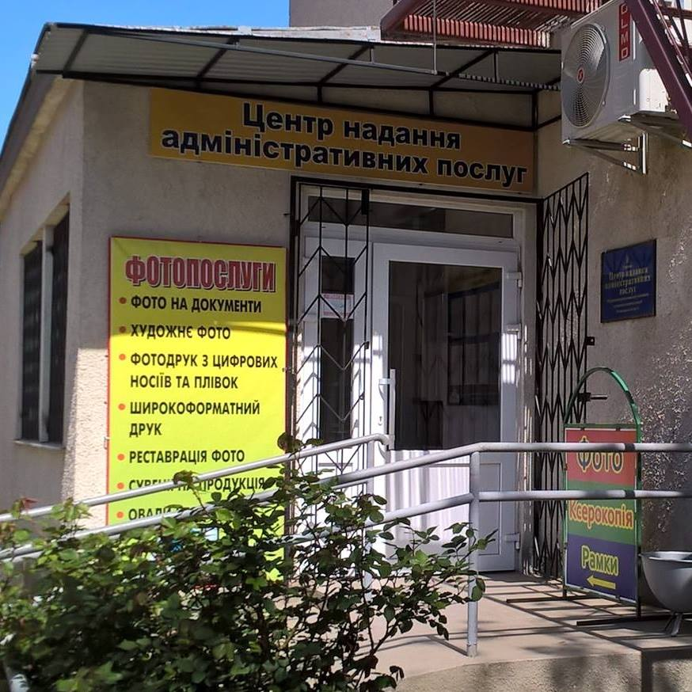

1. Загальні відомості про Центр

 | Назва Центру | Центр надання адміністративних послуг Мурованокуриловецької селищної ради
 | Тип органу, що утворив Центр  (міська, сільська, селищна рада) | Селищна рада
 | Назва органу, що утворив Центр | Мурованокуриловецька селищна рада
 | Дата утворення Центру | 29.01.2021
 | Дата відкриття Центру | 29.01.2021
 | Розпорядчий документ органу про створення Центру  (дата, номер, назва) | Рішення 4 сесії 8 скликання Мурованокуриловецької селищної ради від 29.01.2021 №50 «Про створення центру надання адміністративних послуг Мурованокуриловецької селищної ради»
 | Розпорядчі документи органу (дата, номер, назва), що утворив Центр, про:  - затвердження положення про Центр  - регламент роботи Центру  - затвердження переліку адміністративних послуг, що надаються через Центр | Рішення 4 сесії 8 скликання Мурованокуриловецької селищної ради від 29.01.2021 №50 «Про створення центру надання адміністративних послуг Мурованокуриловецької селищної ради» (затверджено регламент ЦНАП), Рішення 33 сесії 8 скликання від 20.12.2022 року «Про затвердження Положення про Центр надання адміністративних послуг Мурованокуриловецької селищної ради у новій редакції»  Рішення виконавчого комітету Мурованокуриловецької селищної ради від 25.02.2021 року №7 «Про затвердження переліку адміністративних та інших послуг центру надання адміністративних послуг Мурованокуриловецької селищної ради»; Рішення виконавчого комітету Мурованокуриловецької селищної ради від 21.10.2021 року №133 «Про внесення змін до переліку адміністративних та інших послуг і затвердження інформаційних карток адміністративних послуг, які надаються Мурованокуриловецькою селищною радою»; Рішення виконавчого комітету Мурованокуриловецької селищної ради від 06.07.2022 року №88 «Про внесення змін до переліку адміністративних та інших послуг, які надаються через центр надання адміністративних послуг Мурованокуриловецької селищної ради»; Рішення виконавчого комітету Мурованокуриловецької селищної ради від 27.04.2023 року №73 «Про внесення змін до переліку адміністративних та інших послуг, які надаються через центр надання адміністративних послуг Мурованокуриловецької селищної ради»; Рішення виконавчого комітету Мурованокуриловецької селищної ради від 28.09.2023 року №134 «Про затвердження переліку адміністративних та інших послуг, які надаються через центр надання адміністративних послуг Мурованокуриловецької селищної ради, в новій редакції»
 | Адреса Центру  - область  - район  - населений пункт  - вулиця  - номер будинку | Вінницька обл., Могилів-Подільський район, селище Муровані Курилівці, вул..Соборна, 117
 | Контактні телефони | 04356-2-12-05
 | Електронна адреса | cnap_mk@ukr.net
 | Адреса веб-сторінки в мережі Інтернет | https://murkur-gromada.gov.ua/centr-nadannya-administrativnih-poslug-19-01-43-15-01-2021/
 | Графік роботи Центру | Пн. - Вт. 08:00-17:00  Середа 08:00-20:00  Четвер 08:00-17:00  П'ятниця 08:00-16:00  Сб. - Нд.Вихідний  Без перерви на обід
 | Кількість віддалених робочих місць з адресами | - смт Муровані Курилівці, вул..Соборна, 45  - с.Вищеольчедаїв, вул. Соборна, 54  - с.Рівне, вул.Центральна, 6
 | Наявність мобільної валізи / кейсу | Так
 | Наявність мобільного ЦНАП  (автомобіля) | Ні

2. Відомості про приміщення Центру

1. | Загальна площа Центру, м² | 125
2. | Площа секторів очікування та обслуговування у Центрі, м² | 38
3. | Загальна кількість одиниць персоналу (штатна).  З них:  - керівник  - адміністраторів  - державних реєстраторів  - працівників із реєстрації місця проживання  - інших працівників | Штатна чисельність 6:  - 1 керівник;  - 2 адміністратори;  - 3 реєстратори;
4. | Інші працівники, які розміщені в Центрі (за наявності) | 2
5. | Наявність власної системи електронного документообігу та/або комплексної системи автоматизації | Вулик
6. | Наявність у Центрі електронних сервісів | -
7. | Надання у приміщенні Центрі супутніх послуг  (куточок самообслуговування, дитяча кімната, вільний Wi-Fi, тощо) | Куточок самообслуговування,  вільний Wi-Fi
8. | Наявність паркінгу біля приміщення з достатньою кількістю місць для паркування ТЗ | Так
9. | Облаштування пандусами входу до приміщення | Так

3. Відомості щодо облаштування Центру з використання інформаційних технологій

1. | Наявність інформаційних стендів зі зразками заповнення заяв та необхідних для отримання адміністративних послуг документів | Так
2. | Наявність інформаційних боксів (терміналів), їх кількість | 0
3. | Наявність електронної системи управління чергою | Чат-бот
4. | Наявність вільного доступу до мережі Інтернет для суб'єктів звернень | Так
5. | Кількість облаштованих робочих місць | 6

4. Адміністративні послуги, які надаються через Центр

Загальна кількість адміністративних послуг, які надаються через Центр.  З них: |  | 339
1) | адміністративні послуги, що надаються обласною державною адміністрацією | 2
2) | адміністративні послуги, що надаються районною державною адміністрацією | 95
3) | адміністративні послуги, що надаються територіальними органами центральних органів виконавчої влади | 133
4) | адміністративні послуги, що надаються органами місцевого самоврядування | 109
5) | Надання паспортних послуг | 1 (вклейка фото)
6) | Надання послуг соціального характеру | 100
7) | Надання комплексної послуги єМалятко | так

5. Відповідальні особи за організацію діяльності Центру

Прізвище, ім'я, по батькові, посада, контактні телефони/факси, адреси електронних скриньок осіб, які відповідальні за роботу Центру:

1. | Керівник Центру | Мороз Володимир Васильович, директор центру – начальник відділу надання адміністративних послуг Мурованокуриловецької селищної ради, 04356-2-12-05, cnap_mk@ukr.net
2. | Адміністратори | Свиріпа Яна Анатоліївна  Бражен Наталія Іванівна  Слободянюк Євгенія Анатоліївна
3. | Інші відповідальні особи (у разі наявності)

